Інформація
про виконання районного бюджету Коломийського району
за 9 місяців 2022 року
За 9 місяців 2022 року до загального та спеціального фондів районного бюджету Коломийського району надійшло 1635011 грн. 09 коп., з них:
до загального фонду
власних доходів – 45711 грн. 09 коп.;
субвенції з державного бюджету – 887300 грн.;
іншої субвенції з місцевих бюджетів – 702000 гривень.

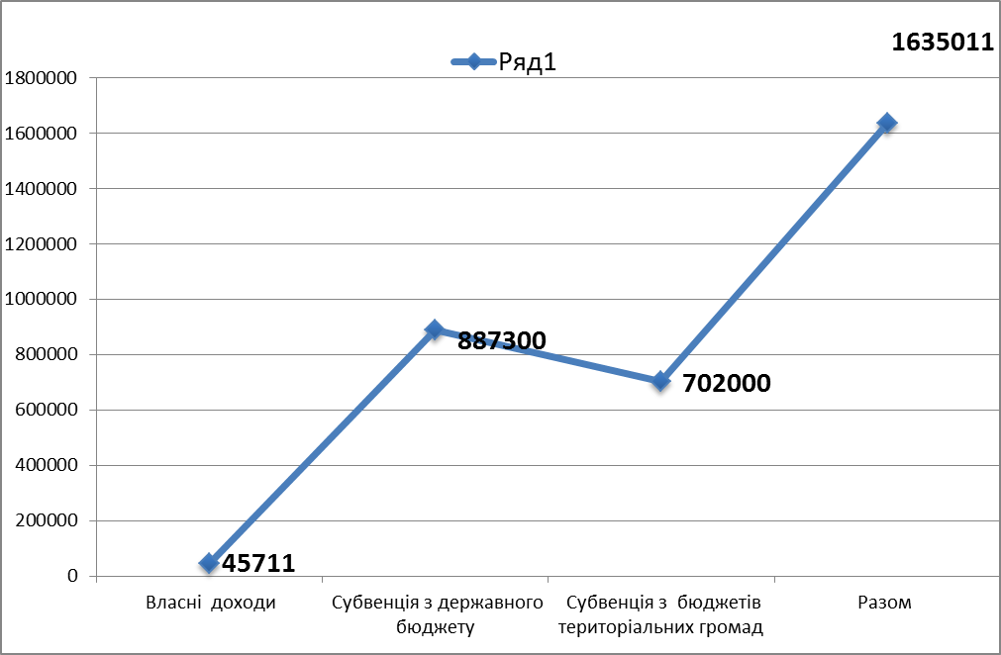.
до спеціального фонду
власних надходжень – 4633 грн. 73 коп.;
коштів від відчуження майна комунальної власності – 2600 гривень.
Забезпечено виконання планових показників по власних доходах загального фонду на 78,8 відсотка.
Інформація в розрізі видів доходів представлена в таблиці

Фінансування видатків районного бюджету здійснювалося за рахунок субвенції, що надійшла з державного бюджету та бюджетів територіальних громад.
Загальний обсяг профінансованих видатків по загальному фонду районного бюджету складає 1 461 615 грн. 49 коп., з них:
– на забезпечення діяльності Коломийської районної ради – 904824 грн. 52 коп.;
– на виконання заходів Програми розвитку місцевого самоврядування на 2021 - 2023 роки – 270790 грн. 97 коп.;
– на виконання заходів Програми заходів сприяння розвитку туризму та культурно – духовного життя в Коломийському районі на 2021-2025 роки – 8000 гривень;
. – на виконання заходів Програми фінансового забезпечення взаємодії районної державної адміністрації з органами місцевого самоврядування на 2021-2025 роки – 278 000 гривень.
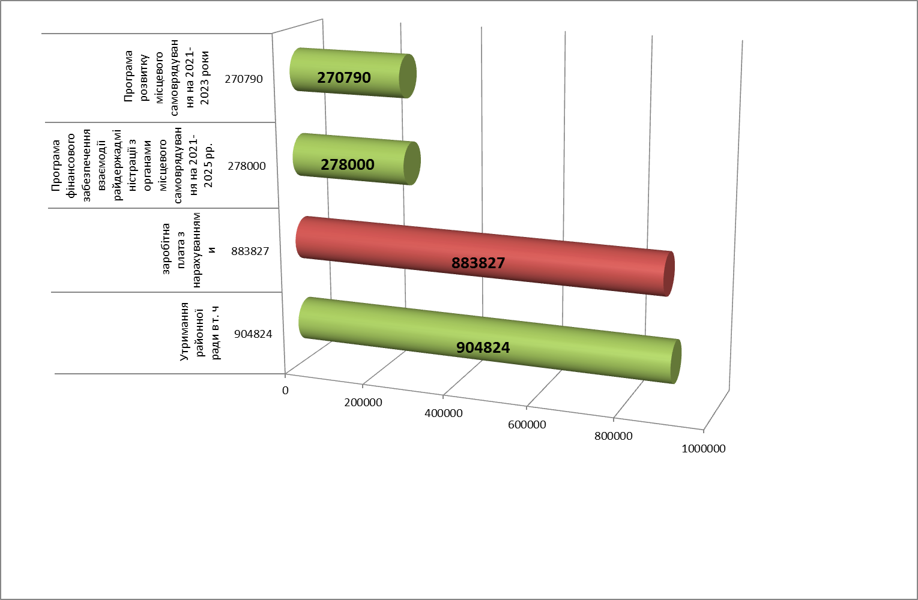

Станом на 01.10.2022 року кредиторська заборгованість за видатками районного бюджету відсутня. По спеціальному фонду, за звітний період, на оплату поточних послуг використано 4285 гривень.

В.о. начальника фінансового відділу Вікторія БАБІЇВ

